font: <https://fonts.googleapis.com/css2?family=Montserrat:wght@300;400;500;600;700&family=Playfair+Display:wght@400;500;600;700&display=swap>

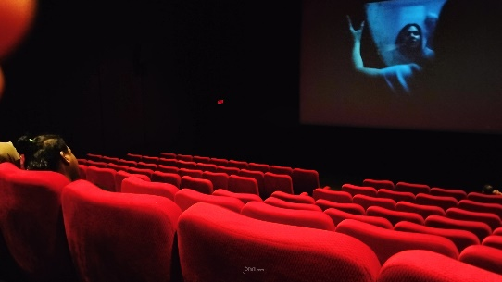

<https://images.app.goo.gl/rTPjxVBuXr5xeHLs8> (fotobioskop.jpg)

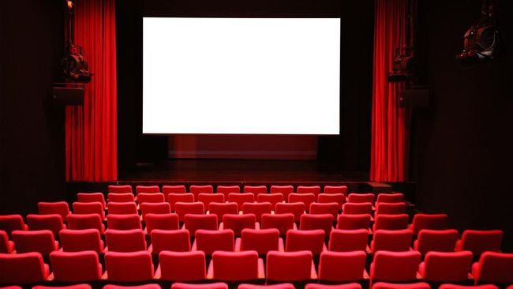

<https://www.cnnindonesia.com/hiburan/20200707203757-220-522027/berbeda-dengan-anak-buah-anies-bioskop-siap-buka-29-juli> (fotobioskop.1.jpeg)



<https://static.promediateknologi.id/crop/0x0:0x0/0x0/webp/photo/p2/01/2025/01/09/film-1-2915419230.jpg> (valentine.webp)

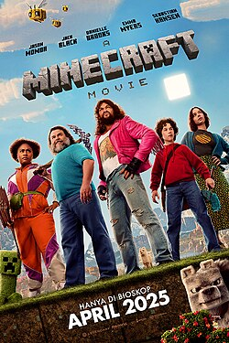

<https://upload.wikimedia.org/wikipedia/id/thumb/f/f5/Poster_A_Minecraft_Movie.jpeg/250px-Poster_A_Minecraft_Movie.jpeg> (minecraftposter.jpeg)

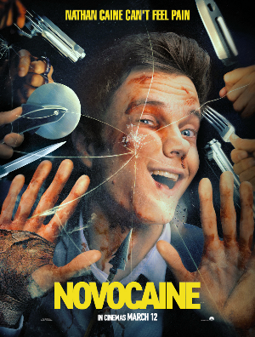

<https://i.ebayimg.com/images/g/XlwAAOSw5q1npSXP/s-l1200.png> (novocaine.png)

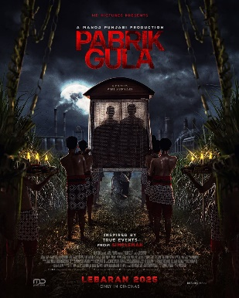

<https://cdns.klimg.com/kapanlagi.com/p/paging/poster-film-pabrik-gula-yang-sempat-2-1b9d1.jpg> (pabrikgula.jpg)



<https://www.studiocanal.com/content/uploads/2024/09/Paddington-in-Peru-Poster-STUDIOCANAL-ENSEMBLE-BOAT-1-SHEET-English-Original-Version-1920x2844-LR-Paddington-1Sheet-Boat-552-SC-jpg-scaled.jpg> (paddington.jpg)



<https://malang.disway.id/upload/fa5ed9a5f8ce4d3273774b14c01e6294.jpg> (captainamerica.jpg)



<https://upload.wikimedia.org/wikipedia/id/2/2d/Mickey_17_film_poster.png> (mickey17.png)



<https://lumiere-a.akamaihd.net/v1/images/poster-snowwhite-id_038c959a.jpeg> (snowwhite.jpeg)



<https://lh4.googleusercontent.com/proxy/dLXSVJKdtCFwMI94X86WEzjLGjOWYoZ4cynLAYQTctABxPUj89JSkMjxGwYO5pPh6Fr-MlgqamnL6fPWUDXKWZuYkz25hAQ--MR5t1Ms> (blackbag.jpg)

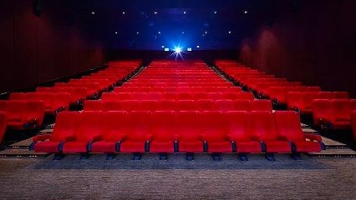

<https://cove-blog-id.sgp1.cdn.digitaloceanspaces.com/cove-blog-id/2023/04/bioskop-di-jakarta-selatan.webp> (fotobioskop1.3.webp)

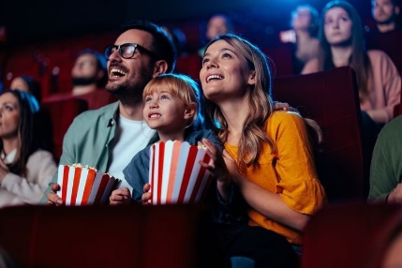

<https://cdn.rri.co.id/berita/Gorontalo/o/1713675266460-IMG_1960/qttxucl3npviu4i.jpeg> (family.jpeg)

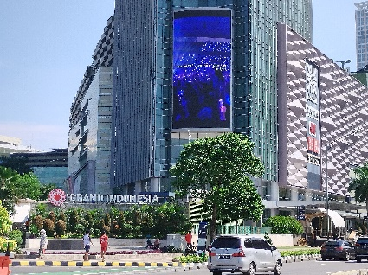

<https://upload.wikimedia.org/wikipedia/commons/d/d7/Grand_Indonesia_Mall.jpg> (grandindonesia.jpg)

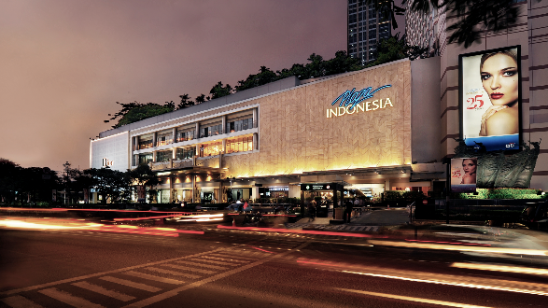

<https://paradiseindonesia.com/wp-content/uploads/2023/06/cover.png> (plazaindonesia.png)

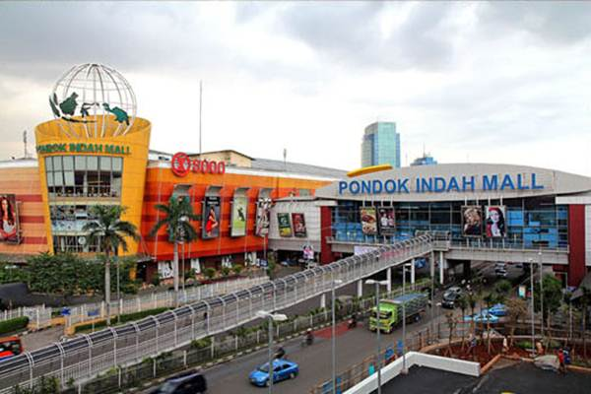

<https://images.bisnis.com/posts/2019/01/14/878385/pondok-indah-mal.jpg> (pondokindahmall.jpg)

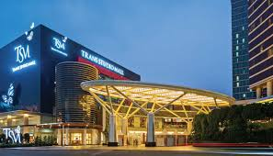

<https://encrypted-tbn0.gstatic.com/images?q=tbn:ANd9GcS5NaSxHVNnxQgNj0IXQSXANV1p3nfqTUvEYw&> (transstudio.jpg)

Website ini berisi banyak fitur yang terdapat dalam website bioskop. Seperti bioskop pada umumnya, website ini menyediakan tempat untuk melihat film apa saja yang sedang tanyang. Tetapi, karena ini di website, salah satu fitur yang sangat berpengaruh adalah Lokasi bioskop. Dengan ini, kita bisa melihat bioskop mana yang tersedia filmnya. Tidak cuma itu, tetapi website ini juga memiliki halaman untuk mendapat promo khusus agar pengguna/customer tertarik untuk menenonton di cinama. Nama bioskopnya adalah **Sinéfolis.**